JA I MOJA ŽUPNA ZAJEDNICA

1. Župna zajednica je Božja obitelj.
2. Po krštenju smo svi postali članovi Božje obitelji.
3. U župnoj zajednici postoje različite službe i zadaće.
4. Svi mi možemo sudjelovati u životu župne zajednice.
5. Ono što možeš, znaš i voliš, to i pokaži u svojoj župi.

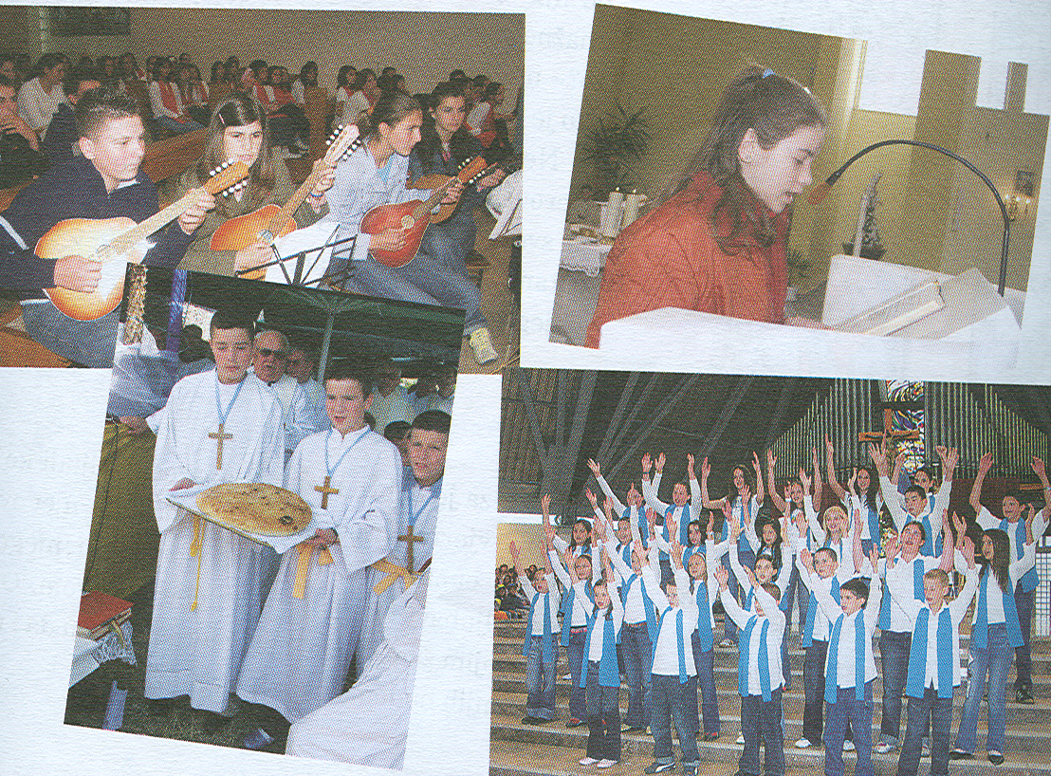

ZADATAK

U BILJEŽNICU NAPIŠI NASLOV I ODGOVORI NA PITANJA:
1. ŠTO JE ŽUPNA ZAJEDNICA?
2. KAKO POSTAJEMO ČLANOVI BOŽJE OBITELJI?

